1. 认知计算简介

②认知计算的演进 前言P2

③以人为中心的认知循环 前言P3

1.基于数据与信息的认知：提高机器的智能

2.人对已有信息新的解读和诠释：突破数据的局限

3.机器对人的认知：为人提供认知服务

④情感认知

左脑：掌管语言、意念、逻辑等 对应逻辑思维，理性方法

右脑：掌管形象思维和情感等 对应形象思维，感性方法

认识正方形的感性和理性方法：（a）理性方法，（b）感性方法。

⑤脑认知

* 1924 德国精神病学家汉斯伦杰首次发现脑电图（物理呈现）。
* 1969 华盛顿大学医学院使用猴子进行脑电生物反馈研究。
* 1996 菲利普肯尼迪首次在人脑中植入了接口设备。
* 1999 加勒特-斯坦利（哈佛大学）试图解码神经元发射信息来重建视觉图像。
* 2000 布朗大学的John Donoghue小组实施了运动控制来跟踪猴子的视觉目标。
* 2001 John Donoghue和布朗大学研究团队开始脑植入系统Brain Gate的研究。
* 2014 通过发送EEG信号（脑电图）在互联网上进行了直接的脑对脑通信。
* 2017 马斯克宣布投资Brain Computer Interface Company（ Neuralink ）。
* 2017 Facebook建立了一个脑机接口技术团队来研究脑打字项目（将人脑的思维解码为文字语言，定位在消费电子类的非侵入式应用）。

脑认知的应用

智能假肢（脑机接口结合AI为残疾人带来了灵活而有用的假肢）

智能外骨骼（脑机接口能完成三个不 同方向的行走任务：向左走，向右走，向前走。）

智能家居（脑机接口的技术将被更广泛地使用与未来家居中）

对于学生：通过脑机接口设备促进智力发展（测量实时集中力 提高教学水平

学生集中力画像 教师与教学战略测评 个性化学生报告）

智能驾驶（实时监测司机大脑状态，避免事故）

情绪检测（脑机接口一个广大的应用是情绪检测。情绪是非常重要的。目前很多的情绪检 测主要还是通过面部识别，通过人工智能的图像分析。但是并不能代表我们的真实 状态，有人喜怒并不形于色。通过脑机接口可以快速的检测你的情绪状态。）

⑥认知计算与深度学习

图像识别、音频识别、图像检索、特征提取、机器翻译、文本处理、语音识别、自然语言处理、语义分析、癌症诊断、药物发现、放射学、生物分析、数字广告、欺诈检测、销售&购买预测

⑦小结

认知计算代表一种全新的计算模式，它包含信息分析、自然语言处理与机器学习等领域的大量技术创新，能够助力决策者从海量非结构化数据中揭示非凡的洞察。认知计算系统能够以自然的方式进行人机交互；基于大数据进行推理认知；从自身与数据、人类的交互中学习**。**

1. 认知计算系统
   1. **什么是认知计算**

**Ⅰ认知计算的定义**：

认知科学是一门研究信息如何在大脑中流转及处理的跨领域学科。通过对包括语言、感知、记忆、注意力、推理和情感等方面的观察，来探寻人的心智能力。

Ⅱ**人类认知过程的两个阶段**：

1. 通过感知器官觉察周围环境，获得外部信息作为输入；
2. 信息通过大脑进行存储、分析、学习等复杂处理，并将处理结果通过神经系统反馈到身体个部位，并作出适当反应。

**认知计算的演进** 前言P2

**以人为中心的认知循环** 前言P3

**认知计算系统特征**

认知系统重新定义了人与无处不在的数字环境之间的关系。认知系统的计算结果可以是暗示性的、规范性的或者是指导性的。认知系统的基本特征：

* + 1. 自适应学习：从自身与数据、人类的交互中学习
    2. 自然交互：以自然的方式进行人机交互
    3. 大数据：基于大数据进行推理与认知
    4. 环境：可以理解、识别和提取环境因素，如语义、语法、时间、位置、用户属性等

**与认知计算相关的商业应用：**

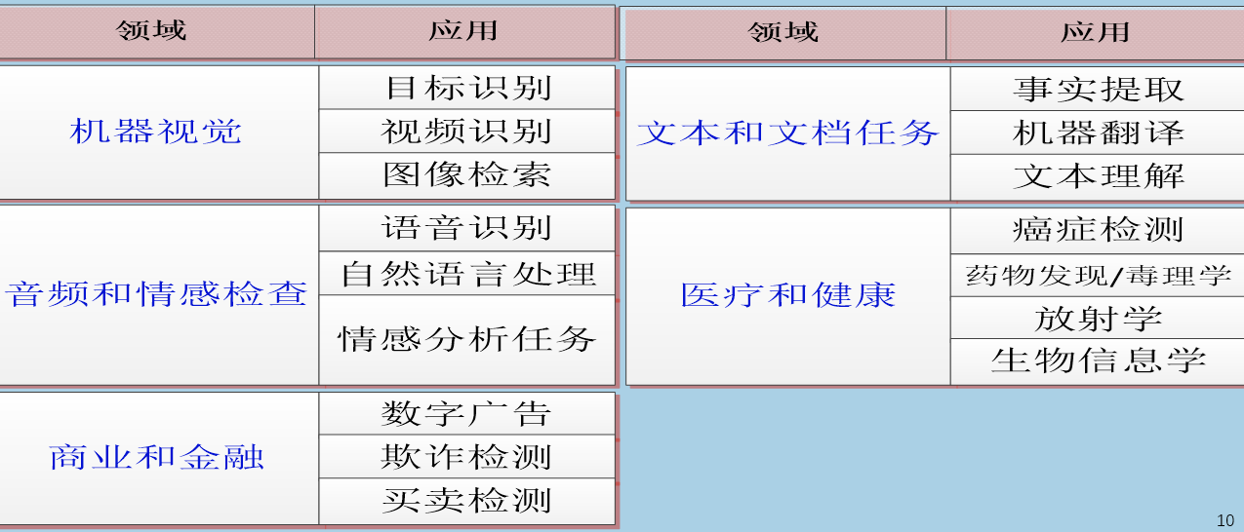

**认知计算的系统架构及挑战** 前言P5

**与认知计算密切联系的几种技术**  前言P5~7

**② 认知计算与互联网**

比起传统的物联网应用，如智慧城市、环境监测和智能交通等，认知系统更加侧重于以人为中心的应用领域。将认知计算与物联网结合，赋予了认知智能的物联网，称为认知物联网。

认知计算对于物联网非常重要（大数据应用的必由之路）：

1. 生成数据的速率与规模
2. 计算转移到物理世界
3. 多种数据源和数据类型的集成

**认知数据的主要来源：**

互联网等采集的社交网络数据、传感器监测与采集的环境相关数据、可穿戴设备采集的生理数据、来自多媒体设备的流数据。

认知系统的作用：解释数据的含义并提高数据中隐含的认知智能，创建人类可读的数据。

认知数据（大数据）的特征：规模大、类型多、流转快、真实性、价值密度低

**结构化数据和非结构化数据**

Ⅰ结构化数据：可由二维表结构逻辑表达和实现，严格遵循数据格式与长度规范，其元数据、视图、语义等都有明确定义，主要通过关系型数据库进行存储与管理。

Ⅱ非结构化数据：数据结构不规则或不完整，没有预定义的数据模型，不方便用二维逻辑来表达的数据。如文档、图片、图像、报表、音视频等。

* 非结构化数据的语义必须通过自然语言处理、文本分析和机器学习的技术来进行发掘和提取。
* 在认知数据中，至少80%以上是非结构化的数据。
* **认知数据的采集**



一般情况下，数据集成方法伴随着流处理引擎和搜索引擎：数据选择、传输、挖掘、评估等。

**物联网的几种形态与认知系统**

物联网并不是全新的技术，而是在原有技术基础上的演化、汇总、融合

无线传感网**(WSN)**

机器对机器（**M2M**）通信

体域网（**BAN**）

信息物理系统**(CPS)**

**认知系统---物联网的演进 P12**

认知系统是物联网的演进版本，它与AI、云计算、大数据分析有机结合，构成一个在物联网架构上的系统，使得传统的物联网更具有生命力。

**认知系统与几种物联网技术之间的关系 P13**

**物联网技术路线图 P15**

**物联网感知技术:** RFID、传感器及传感器网络、无线传感器网络

**物联网的分层架构： P18**

③群智感知

除了以物联网为基础的感知信息获取平台，认知系统还需要与社交网络、移动计算相结合，且更加偏重于与人相关的领域。

**群智感知：**智能移动设备（手机、可穿戴设备、平板电脑等）在集成了越来越多的传感器后，拥有了强大的计算和感知能力，在用户群中形成大范围且密集的移动感知网络。这种感知网络通过移动互联网进行协作，实现感知任务分发与感知数据收集。

**群智感知的起源**

传感器技术、智能手机、应用商店、云平台这些技术及应用的飞速发展和普及推动了群智感知的发展。

**基于群智感知的数据采集**

群智感知利用了用户的移动性和位置信息，移动设备携带的各种传感器发挥了个体数据采集的作用。

两种群智感知方式：**机会感知：**间接感知用户行为，对用户的干扰小。

**参与式感知：**用户主动参与，数据精度高，但受限于用户主观意识。

③**认知计算与大数据**

**大数据和认知计算的关系**

大数据分析属于认知计算的一个维度。后者范围更广，技术更先进。

传统的大数据分析会使用模型或者机器学习的方法或者专家知识。认知计算强调人和机器之间的自然交互。深度学习是认知计算的一个典型应用领域，它是基于大量的数据通过自学的方式得到模型，不需要过多人为的干预。

**可支持大数据分析的新兴算法：**Sketching and streaming、Dimensionality reduction、Numerical linear algebra、Compressed sensing、数据整理后的统计分析、数据挖掘、模型预测、结果呈现的其他技术。

**驱动认知计算（或AIoT）的技术融合 P109**

**认知物联网各关键技术之间的关系 P110**

④**一些思考**

人工智能（认知计算）就是通过智能机器，延伸和增强（augment）人类在改造自然、治理社会的各项任务中的能力和效率，最终实现一个人与机器和谐共生共存的社会。这里说的智能机器，可以是一个虚拟的或者物理的机器人。智能机器有自主的感知、认知、决策、学习、执行和社会协作能力，符合人类情感、伦理与道德观念。

现在的智能机器，关键问题是缺乏物理的常识和社会的常识“Common sense”（反复使用、举一反三）。

人工智能研究的认知构架：小数据、大任务范式（small data for big tasks）？！任务塑造了智能？！

⑤ 认知系统与深度学习

深度学习是机器学习的一个当红流派，使用多层神经网络结构模拟人脑的分层信息处理方式，是当前认知计算高级分析方法中的重要技术。

**典型的机器学习**

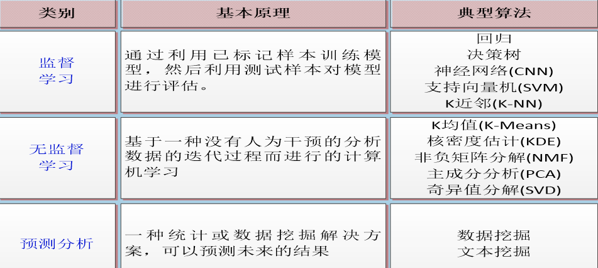

**狭义的（被动的）机器学习**

1）定义一个损失函数loss function 记作u，代表一个小任务，比如人脸识别，对了就奖励1，错了就是-1。  
 （2）你选择一个模型，比如一个10-层的神经网络，它带有许多参数theta，需要通过数据来拟合。

（3）你拿到大量数据，这里假设有人给你准备了标注的数据，然后就开始拟合参数了。

现实的学习是一个交互的过程，称为Communicative Learning，一种广义的机器学习。

深度学习是机器学习的一个分支，使用多层神经网络结构模拟人脑的分层信息处理方法，是认知计算高级分析方法中的一种。

深度学习是一种特征学习方法，与传统机器学习方法比，其最大的不同在于具有“特征学习”能力，不需要事先手工设计特征。

由于深度学习具有数据特征学习的能力，特别是在处理非结构化的数据时性能表现更加突出，如图像、文本、语音等数据。

认知系统中需要对大量结构化和非结构化数据进行识别和理解，当需要分析大量的、用传统的手工特征设计方法难以提取特征的数据或非结构化的数据时，深度学习方法更能体现其优势。

深度学习是提高认知环境中预测模型准确性的关键

**深度学习的实现步骤 P126**

* + **定义神经网络学习架构**
  + **确定学习目标**
  + **开始学习**

**⑥基于机器人的认知系统**

**智能机器有自主的感知、认知、决策、学习、执行和社会协作能力，符合人类情感、伦理与道德观念。**

**未来机器人的发展需求 P213**

**机器人技术发展重点 P217**

* 体系架构与表达
* 控制和规划
* 认知能力
* 可靠的高保真传感器
* 学习和自适应
* 物理上的人机交互

社交交互机器人

**自主交互机器人—具有认知能力的机器人**

自主交互机器人是一种典型的智能交互机器人，具有相应的认知功能，实现同人的自主交互。

目前自主交互机器人的功能性和智能化程度都比较有限。

**自助机器人与人合作发展预测**

灵活的感知、人与机器间的主动交互、通过触觉与力觉反馈实现灵巧细致的动作、与人安全交互以及理解知识。

**机器人与认知系统的融合：情感认知交互系统、抱枕机器人 P221、226**

**⑦认知计算应用---IBM Watson**

IBM Watson是认知计算系统的杰出代表，也是一个云服务技术平台 。

IBM 开发Watson 作为一个基础产品，旨在基于获取的新内容帮助客户建立不同的系统类型。IBM Watson 设计的重点是基于利用从机器学习到自然语言处理和高级数据分析等技术所聚合的数据创建解决方案。

Watson 具有强大的理解能力，智能的逻辑思考能力，优秀的学习能力和精细的个性化分析能力。在与每个用户的交互过程中变得更加聪明而有见识，并且每次都能学习到新的知识。结合自然语言处理、动态学习、假设生成及评价，Watson通过帮助专业人士创建数据、加快研究假设、确定证据的可用性等来解决问题。

IBM将Watson视作一种通过让人与机器以一种自然的方式进行交流来提高商业成果的方案。

**IBM Watson系统具有几大能力：**Understanding(理解)、Reasoning(推理)、Learning(学习)

**基本架构 P269**

**DeepQA所涉及到的自然语言处理（NPL）技术包括以下几个方面：**

* + 问题解析和分类
  + 问题分解
  + 自动源获取与评价
  + 实体和关系检测
  + 逻辑形式生成

知识表达和推断

**DeepQA软件架构师根据非结构化信息管理架构（UIMA）标准建立的。下面是其核心设计准则：**

* + 大规模并行处理（最初90台IBM服务器）
  + 概率问题和内容分析的整合
  + 可行度评估
  + 浅层和深层知识的整合

**语料库提供了被系统用来回答问题的基础知识以及查询响应。IBM开发了一种方法，通过数据量合适、广度相同的相关资源来构建Watson语料库，以提供准确的响应，该方法包括三个阶段：**

* + 问题、答案与证据数据的采集—确定特定任务的正确资源集；
  + DeepQA的预处理—优化文本信息的格式以便进行有效搜索；
  + 语料库的扩充—利用扩展算法确定哪些额外信息会更好地完成填补空白和添加细节到Watson语料库的信息源中

**问题分析确保Watson学习被问的问题，并确定系统如何处理问题。成功的问题分析需要检测4个关键要素：**

* + 焦点：代表答案的问题的一部分，为了能够正确回答，必须理解问题的焦点；
  + LAT(lexical answer types词汇的答案类型)
  + 问题分类：确定需要回答问题的类型；
  + QSection：确定答案的词汇限制，并且将一个问题分解成多个子问题。

**Watson参与顾问，即一个人与知识库进行交互的框架。它会不断阅读最新信息并及时更新。**

**⑧总结**

认知计算的一个愿景是让计算机系统能够像人的大脑一样学习、思考，并做出正确的决策。认知计算系统可以成为一个很好的辅助性工具，配合人类进行工作，甚至解决人脑所不擅长解决的一些问题。

认知计算代表一种新的计算模式与理念，它包含物联网、云计算、大数据，机器人、自然语言处理、机器学习等领域的大量创新技术，是众多新型技术的融合，侧重以人为中心的创新应用。认知系统强调与人的自然交互；认知系统的认知智能依赖于大数据；认知系统从数据、从与人的交互中自主学习。

随着技术的发展以及大数据时代的到来，如何发展新的计算模式，提升认知系统的认知智能，实现类似人脑的认知与判断能力，这是认知计算领域的机遇和挑战。

1. **启发式搜索**

**人工智能研究中本问题是什么？**

**盲目搜索：不适合解决复杂问题，计算和储存开销大**

**启发式搜索：将问题特性、领域知识、经验与搜索相结合，提高搜索效率；不能保证问题一定能精确求解，但常常能近似求解问题**

**①一字棋游戏**

**基本步骤：**

**Ⅰ生成*k*-步博弈树：**模拟人类棋手在博弈过程中的思维模式，即“向前看k步棋”。

**Ⅱ评估棋局(博弈状态)**

* + 评估函数*f* (*s*)：针对特定的博弈问题，用于评估*k*-步博弈树叶节点对应的棋局。 *f* (*s*)的值越大，即棋局*s*对机器一方越有利。
  + 在一字棋游戏中，对于非终局的博弈状态*s*，
  + A）评估函数定义为：*f*(s)=(所有空格都放上黑色棋子之后，3颗黑色棋子连成的线的总数)－(所有空格都放上白色棋子之后，3颗白色棋子连成的线的总数)
  + B）若*s*是机器一方的胜局，则：f（s）=+∞
  + c）若*s*是人一方的胜局，则：f（s）=-∞

**Ⅲ回溯评估**

极大极小搜索（找出失败的最大可能性中的最小值）：由叶节点向根节点方向回溯评估，在机器走棋时取最大评估值，在人走棋时取最小评估值。

对方总是选择候选方案中的评估最小值，而本方总是选择候选方案中的评估最大值，极小极大的名字也就源于此。该算法使用深度优先搜索（Depth First Search）遍历决策树来填充树中间节点的评估值，叶子节点的评估值常常通过一个评估函数计算.

**Ⅳ递归循环**

* + 机器走棋后，等待人走棋；
  + 人走棋后，即产生对机器而言新的当前棋局；
  + 返回第①步，开始下一轮博弈。

1. 以当前棋局为根，生成*k*-步博弈树；
2. 评估博弈树叶节点对应的博弈状态(棋局)；
3. 进行极大极小运算；
4. 等待人走棋，产生新的当前棋局，返回第①步

* ***α* - *β* 剪枝**
  + 人类棋手“向前看*k*步”的思维模式采用“边搜索边评价”，本质上是深度优先的搜索策略。
  + 深度优先搜索策略生成的*k-*步博弈树是可以剪枝的，缩小搜索空间，提高搜索效率。

**在** *α****–****β***算法中：**

***α*：** 机器走棋节点评估值的下界

***β*：** 人走棋节点评估值的上界

**搜索策略：***k*-步博弈；深度优先；每次扩展一个节点；一边扩展一边评估。

* ***α–β* 搜索中的剪枝规则**

规则一 (α 剪枝规则)：如果一个人走棋节点的*β* 值小于其任意先辈机器走棋节点的*α* 值，则终止该人走棋节点下的搜索。

规则二 (β 剪枝规则)：如果一个机器走棋节点的*α*值大于其任意先辈人走棋节点的 *β* 值，则终止该机器走棋节点下的搜索。

由规则一形成的剪枝被称为“*α* 剪枝”，而由规则二形成的剪枝被称为“*β* 剪枝”。

Alpha-Beta剪枝用于裁剪搜索树中没有意义的不需要搜索的树枝，以提高运算速度。

假设α为下界，β为上界，对于α ≤ N ≤ β:

若 α ≤ β  则N有解。

若 α > β 则N无解。

② 启发式搜索

**基本概念：**

* + 问题空间：所求解的问题构成的集合*S*, *S* = (*S*0 , *S*1 , …).其中 *Si* 表示问题在求解过程中不同时刻的状态.
  + 算符：对状态的操作*P*. 算符的每一次使用就使得问题由一种状态转换为另一种状态. 由初始状态*S*0到目标状态*St*所用的算符序列 *P*0 *, P*1 *,…, Pt*-1 就是问题的一个解.
  + 最优解：假设 *f* 是问题从一个状态转换为另一个状态所需的代价, 则当总代价 最小时, 所得的解序列为最优解序列.
  + 状态模型：问题空间的状态模型*M*表示为一个4元组，即

*M* = (*I*, *P*, *T*, *F*)

*I*: 初始状态集合, *P*: 算符集合, *T*: 目标状态集合, *F*: 代价集合.

* + 搜索目标：寻找从初始状态到目标状态的最小代价路径.
  + 状态图：若把每个状态看做一个节点, 则问题空间的状态模型可用一个有向图表示. 每条弧代表一个算符.
  + 搜索空间：状态图中解题路径所经过的所有状态的集合.
  + 设计好的搜索策略
    1. 完整性 问题有解时, 能否保证找到一个解.
    - 时间复杂性 多长时间找到一个解.
    - 空间复杂性 搜索时需要多少存储.
    - 最优性 当有若干个不同解时, 能否找到最高质量的解.

启发式搜索(Heuristically Search)：利用问题自身特点或领域知识或经验来引导搜索，减少搜索范围、降低问题复杂度

基本思想：从初始节点*s*出发，选择离目标“近”（“前进”方向）的子节点进行扩展。

仿生（拟物）优化算法

* + 生物体结构、生态生态、物理系统
  + 通过自身演化（或优胜劣汰）自适应环境
  + 用于求解大规模复杂优化问题

**③ 模拟退火算法**

|  |  |
| --- | --- |
| **解** | **粒子状态** |
| **最优解** | **能量最低态** |
| **设定初温（充分高）** | **溶解过程** |
| **Metropolis采样过程** | **等温过程** |
| **控制参数T下降** | **冷却** |
| **目标函数** | **能量** |

* Metropolis准则：以概率接受新状态

假设固体在状态*i*时的能量为*E*(*i*), 那么固体在温度*T*时, 从状态*i*进入状态*j*遵循如下规律：

* + 如果*E*(*j*) ≤ *E*(*i*), 接受该状态被转换；
  + 如果*E*(*j*) > *E*(*i*), 则状态转换以如下概率被接受：

其中*K*是物理学中的玻尔兹曼常数，*T*是固体温度。

**流程图：**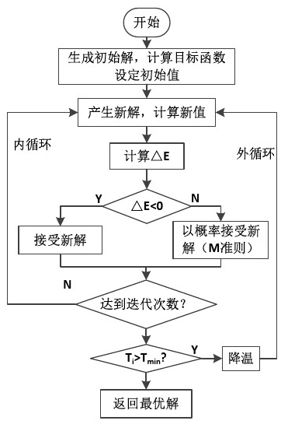

**④遗传算法**

由美国的J. H. Holland教授首先提出，它是一类借鉴生物界自然选择和自然遗传机制的随机化搜索算法 。

**基本概念：**

* 群体：代表问题可能解的一个种群。
* 染色体：也称基因型个体(染色体所表征的实体)，若干个个体组成了群体，群体中个体的数量叫群体规模。
* 基因：个体的遗传编码表示。例如二进制串S＝1011，则其中的1，0，1，1这4个元素称为基因，其值称为等位基因。
* 适应度：个体对环境的适应程度。为了体现个体的适应能力，引入了对问题中的每一个染色体都能进行度量的函数，叫适应度函数。这个函数用于评估个体在群体中的生存概率。
* 完备性：问题空间中的所有点(候选解、表现型)都能编码为演化空间中的点(染色体、基因型)；
* 健全性：演化空间中的染色体都能对应问题空间中的候选解；
* 非冗余性：染色体和候选解一一对应。
* 改变某些位串的值，用以避免仅靠选择和交叉算子可能造成的遗传信息的遗漏（多样性保持）。
* 确保种群中遗传信息的多样性，使搜索在尽可能大的空间中进行，避免陷入局部最优解。
* 简单变异

若 *Rand*()≤Pm（变异概率），则随机挑选变异位，把该位的值改变，如在某个特定位置上把0变为1，或反之

如：X=1100010 0 01，变异位：8，形成新个体

Z=1100010 1 01

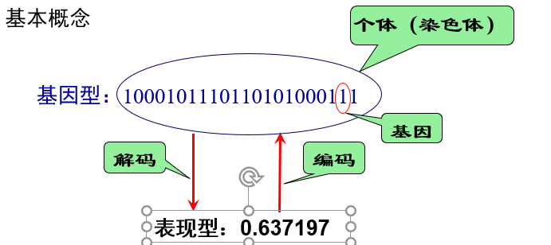



* 单点交叉（交叉位右侧侧部分全部交换）

如： X = 110001 1100

Y = 011101 0001 交叉位位6，新个体为：

X’ = 110001 0001

Y’ = 011101 1100

* 两点交叉

如： X = 110 001 1100

Y = 011 101 0001 交叉位位3、6，新个体为：

X’ = 110 101 1100

Y’ = 011 001 0001

**基本步骤**

* 1. 确定编码方案
  2. 确定适应值函数
  3. 选择策略的确定
  4. 遗传算子的设计
  5. 确定算法的终止准则
  6. 控制参数的选取
  7. 编程上机运行

**流程图：**

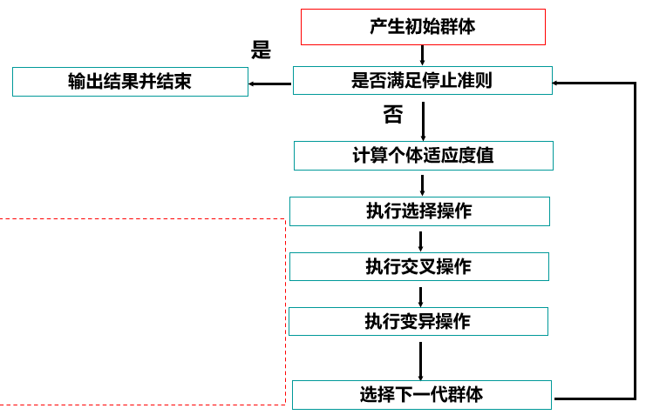

**特点：**

* 1. 群体搜索，易于并行化处理；
  2. 适应度函数不受连续、可微等条件约束，适用范围广，如组合优化、函数优化 、自动控制、生产调度、图像处理、机器学习、人工生命、数据挖掘等。

**改进：**

* 1. 对编码方式的改进：格雷编码、动态编码、实数编码、有序串编码、结构式编码 …
  2. 对遗传算子的改进：排序选择、均匀交叉、逆序变异
  3. 对参数设置的改进：自适应方法， …
  4. 对算法执行的改进：退火遗传算法、免疫遗传算法、小生境遗传算法、单亲遗传算法、并行遗传算法…

**进化策略**

* 主要用于连续参数优化问题。
* 早期的进化策略种群中只包含一个个体，称之为父本。在进化过程中，仅有一种遗传算子：变异。在每一进化代，通过将变异算子应用到父体上得到一个后代，然后将后代与父体进行比较，若后代比父体好且满足所有的约束条件，则后代成为下一代种群中的父体，否则父体保持不变。这种进化策略称为(1+1)进化策略。
* (1+1)进化策略没有体现种群的作用，本质上是一种局部搜索策略，具有明显的局限性。
* Rechenberg又提出了( μ+1)-演化策略。后来Schwefel又提出了（μ+λ）进化策略和（μ，λ）进化策略，并且引入重组算子。

⑤蚁群算法

**觅食行为的模拟**

* + 食物随机散布
  + 找到一条蚁巢到食物源的最佳路径
  + 适应环境变化：出现障碍
  + 方法：蚁过留素（雁过留声），闻素而跟
  + 信息正反馈

**假设条件：**

1. 非对称桥上的信息量与过去一个时间段内经过该桥的蚂蚁数目成正比；
2. 某一时刻蚂蚁按桥上残留的信息量多少来选择其中某座桥;
3. 经过该桥的蚂蚁数目越多, 则桥上的残留信息量就越大。

**流程图：**

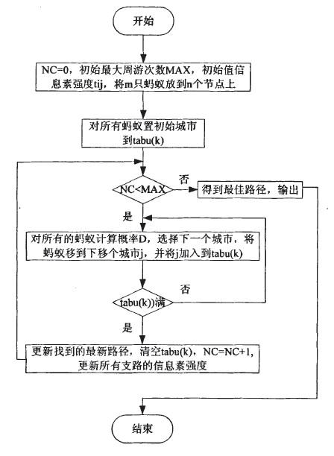

**特点**

* ACO算法通常采用固定群体规模；
* ACO算法通常采用保留最好蚂蚁的整代替换竞争策略；
* 蚂蚁移动的状态转移规则由信息素浓度和偏好两个因素决定。

**⑥粒子群算法**

20世纪80年代，社会性动物(如蚁群、蜂群、鸟群等)的自组织（协作）行为引起人们的广泛关注。许多学者对其进行数学建模和计算机仿真，产生了称之为群智能(Swarm Intelligence)的方法。

**基本概念**

* + 粒子：优化问题的潜在解(搜索空间中的一只鸟)。
  + 适应值
  + 每个粒子有一个速度，决定粒子飞行的方向和距离，用于追随当前的最优粒子在解空间中搜索。
  + 粒子通过跟踪2个“极值”更新自己, 即粒子自身找到的最优解(个体极值)和整个种群找到的最优解(全局极值)。

**粒子移动原理**

* 粒子*i*在*N*维空间里的位置表示为矢量*Xi*＝(*x*1，*x*2，…，*xN*)，飞行速度表示为矢量*Vi*＝(*v1*，*v2*，…，*vN*)
* 对于第*k*次迭代，每一个粒子的移动按照下式进行

**更新公式**

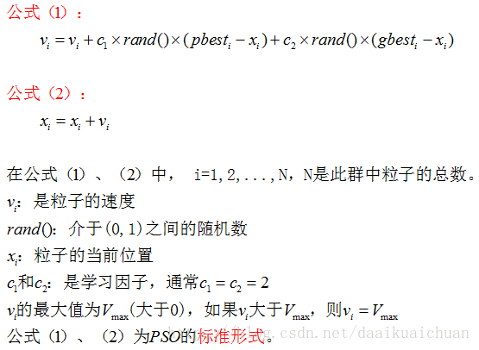

**流程图：**

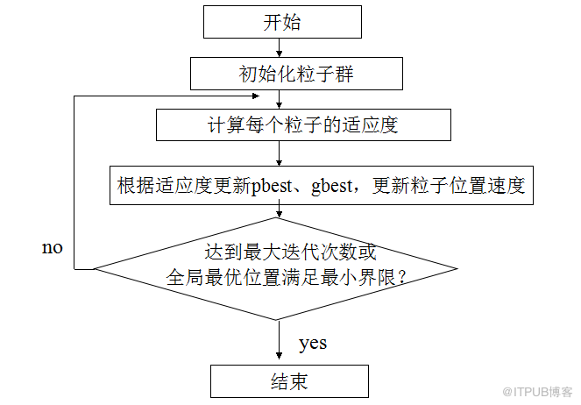

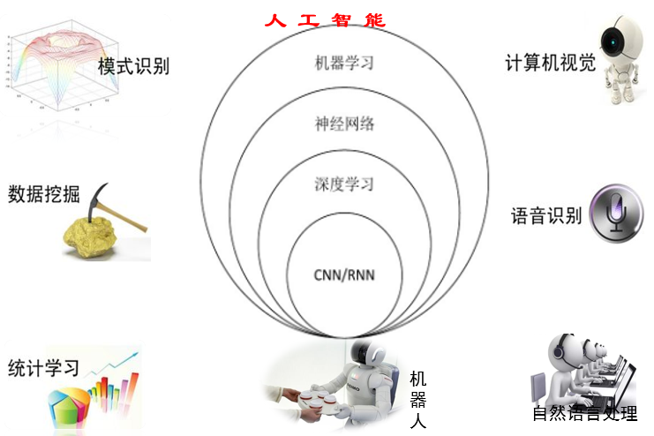

**⑦人工神经网络**

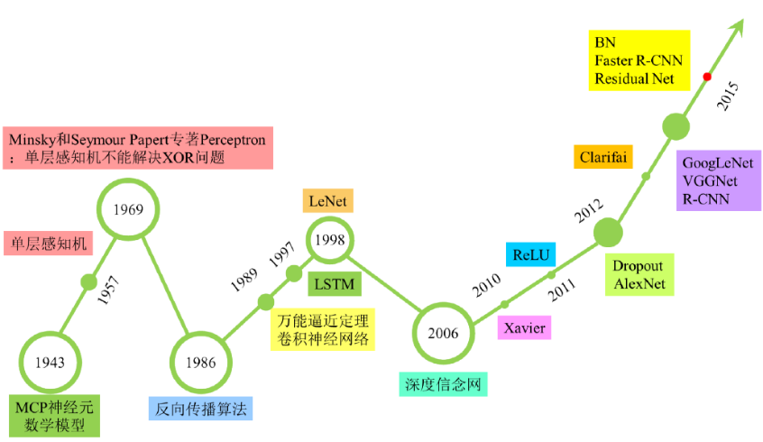

**感知机模型(1957):用于二分类问题**

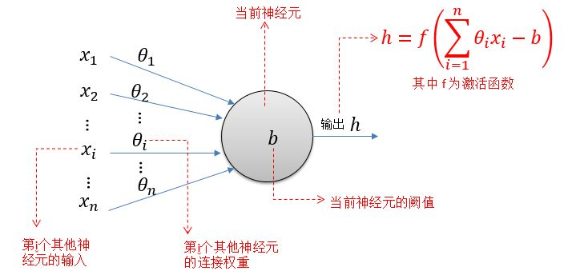

**感知机模型**

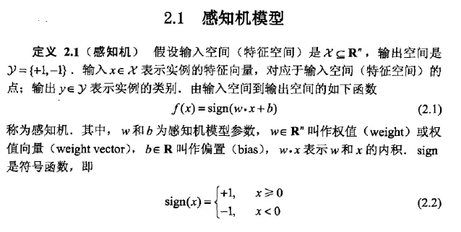

**人工神经网络**

多层感知器：从输入到输出，中间多个隐层。

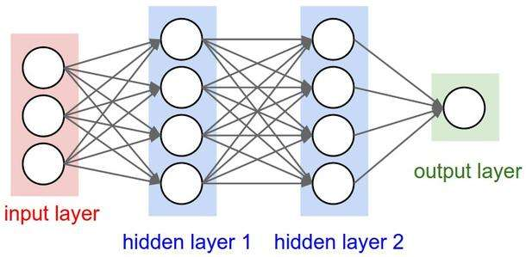

**隐层节点个数的经验公式:** 

*m*个输入节点，*n*个输出节点，*a*为取值1-10的调节常数。

**万能逼近定理：**任何闭区间内的连续函数，都可用一个隐含层的BP网络来逼**近**

**反向传播算法：**包含信号正向传播、误差反向传播

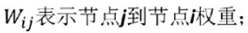 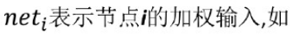

***ai*表示隐层节点*i*的输出,如 *ai* =sigmoid(*neti*)** 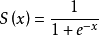

***δi* 表示节点*i*的误差，即网络误差*E*对该节点输入的偏导数（或相反数）：**

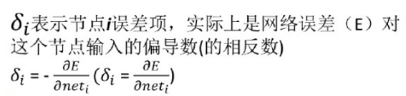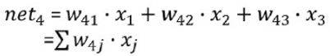

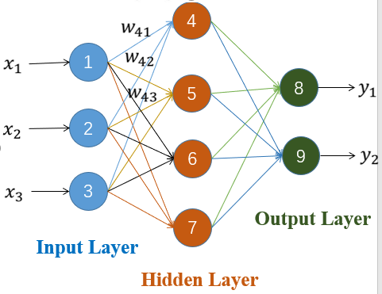

将输出层节点的误差平方和作为损失函数：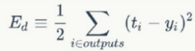

其中，*Ed* 表示样本误差，*ti* 样本的实际值。

训练神经网络就是求出最小化 *Ed* 的 *ωji***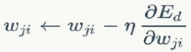**

**人工神经网络弊端**

1. 待训练参数较多，需要大量标记数据，容易导致过拟合。
2. 非凸优化（多个局部最优解）导致局部极值问题。
3. 梯度弥散问题：随着网络深度增加，隐藏层的层数增多，参数的梯度范数指数式减小的现象。而梯度很小，意味着参数的变化很缓慢，从而使得学习过程停滞**。**

**对应解决策略：**

1. 无监督逐层学习，应用未标记数据构造自编码器。
2. fine-tuning：使用已用于其他目标、预训练好模型的权重或者部分权重，作为初始值开始训练。
   * 复用相同层的权重，新定义层取随机权重初始值。
   * 调大新定义层的的学习率，调小复用层学习率。

（3）其他训练技巧：ReLU线性整流函数、Dropout、数据增强

⑧小结

* + 启发式搜索：为减小搜索范围而结合关于问题的特定信息、领域知识、既有经验等进行搜索的方法.
  + 评价函数的构造：简单易算; 具有较高的评估能力.
  + 合理构造知识库进行高效推理是提高启发式搜索效率的关键因素之一：

状态空间 + 知识空间

代表性算法：群智能优化

1. 自动推理

脑力劳动的“机械化”是人类的追求与梦想

脑力劳动的彻底“机械化”不可能，但部分机械化是完全可能的，并且随着人工智能技术的进步，机械化程度会越来越高。

脑力劳动的“机械化”就是人工智能，意义深远!

如今，人类社会正处于信息技术时代,计算机功能不断增强，为人类实现脑力劳动的“机械化”创造了物质条件。

对脑力劳动的机械化，作为其灵魂或核心技术,数学的参与不可缺少。

作为自然科学基础的数学研究是典型的脑力劳动，具有论证严谨、表述明确等优点，理应率先实现机械化，成为其他学科机械化的基础，最终实现脑力劳动机械化的目标。

**数学问题的机械化**，就要求在运算或证明过程中，每前进一步之后，都有一个确定的、必须选择的下一步，这样沿着一条有规律的、刻板的道路，一直达到结论（计算机算法导引的逻辑推理）。

机械化算法的计算机实现（**亦即自动推理**）。

对某一个思维问题(脑力劳动)要设计机械化算法;算法是构造性的,能转化为计算机指令;计算机能接受并能按设计逻辑处理这些指令,推理出结论.

所谓定理的机械化证明，就是对一类定理提供一种统一的方法，使得该类定理中每个定理，都可依此方法给出证明。在证明过程中，每前进一步，都有章可循地确定下一步该做什么和如何做。

**吴方法的基本思想:**把几何命题化成代数形式。

**基本步骤：**

第一步 几何问题的代数化

第二步 整序 整序就是把约束变元排个序

第三步:伪除法 做这种伪除时，需要假定约束条件，这叫做非退化条件。

第四步: 退化条件的讨论 给出退化情形的代数表示，指出保证命题成立的非退化条件。

**为什么能机械化：**

算法是构造性的（构造性数学），可以程序化。

理论是严密的。

数学原理是核心，

计算机是辅助工具。

1. **自然语言理解**

**定义：**

* **语言：**语言是人类用于交流沟通、传递信息的表达方式，它是由词汇按照一定的语法构成的语音表义系统，语音、语法、词汇是语言的三要素。
* **自然语言处理：**计算机处理人类在日常生活中使用的自然语言，包括书面语、口头语。也是认知科学研究的一个分支。

**面临的挑战：**

* **人类自然语言的特征**：说：句式多样，冗余较大，省略单词，多种歧义，环境噪音等

听：对延迟停顿敏感、对语气助词亲近，根据上文、环境、语调而理解等

**计算机的偏好：**计算机“听”：明确无冗余、范式化等

计算机“说”：生硬电子音、短句、直接、单一模式 等

**自然语言处理的几个方面：**

语音分析：根据音位规则，从语音流中区分出一个个独立的音素，再根据音位形态规则找出一个个音节及其对应的词素或词。

词法分析：分析目的是找出词汇的各个词素，从中获得语言学的信息。

句法分析：对句子和短语的结构进行分析，目的是找出词、短语等的相互关系以及各自在句子中的作用。

语义分析：分析目的是找出词义、结构意义及其结合意义，从而确定语言所表达的真正含义或概念。

语用分析：研究语言所存在的外界环境对语言使用者所产生的影响。

**自然语言系统的当前技术：**

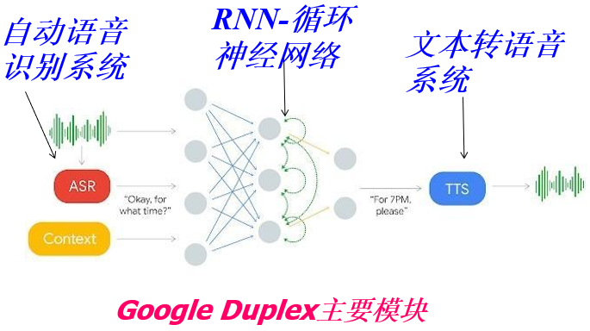

**自动语音识别技术是一种将人的语音转换为文本的技术。**

**语音识别是一个多学科交叉的领域，它与声学、语音学、语言学、数字信号处理、信息论、计算机科学等众多学科紧密相连。**

**目标：**让计算机能够实时“听”出不同人所说出的连续语音。

**语音识别系统的性能大致取决于以下因素：**1. 识别词汇表的大小和语音的复杂性；2. 语音信号的质量；3. 单个说话人还是多说话人；4. 硬件。

**步骤：**

首先：切除首尾端的静音(Voice Activity Detection，简称VAD)；

其次：对声音分帧；不是简单切开，而是使用移动窗函数

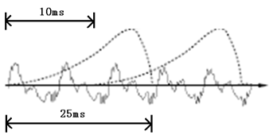

然后：声学特征提取，例如MFCC，Mel-frequency cepstral coefficients，梅尔频率倒谱系数特征提取；

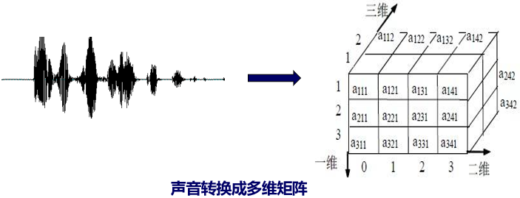

最后：矩阵变成文本

**音素：**单词的发音由音素构成。对英语，一种常用的音素集是卡内基梅隆大学的一套由39个音素构成的音素集。汉语一般直接用全部声母和韵母作为音素集。

**状态：**比音素更细致的语音单位，通常把一个音素划分成3个状态。

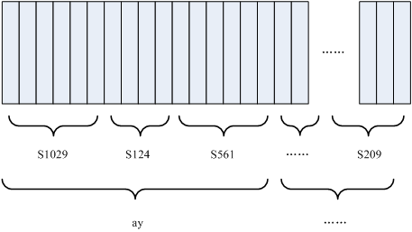

图中，每个小竖条代表一帧，若干帧语音对应一个状态，每三个状态组合成一个音素，若干个音素组合成一个单词

隐马尔可夫模型

**词法分析——分词**

**要对分本进行理解必须先分词，即将文本切分为一个一个的词汇。**

**两种算法**

**基于词典分词算法**

也称字符串匹配分词算法。该算法是按照一定的策略将待匹配的字符串和一个已建立好的“充分大的”词典中的词进行匹配，若找到某个词条，则说明匹配成功，识别了该词。

基于词典的分词算法是应用最广泛、分词速度最快的。

**基于统计的机器学习算法**

基本思路是对汉字进行标注训练，不仅考虑了词语出现的频率，还考虑上下文，具备较好的学习能力，因此其对歧义词和未登录词的识别都具有良好的效果。

常见的分词器都是使用机器学习算法和词典相结合，一方面能够提高分词准确率，另一方面能够改善领域适应性。。

**分词器当前存在问题：**

分词标准：比如人名，在哈工大的标准中姓和名是分开的，但在HanLP中是合在一起的。这需要根据不同的需求制定不同的分词标准。

歧义：对同一个待切分字符串存在多个分词结果。

* 1. 组合型歧义：分词是有不同的粒度的，指某个词条中的一部分也可以切分为一个独立的词条。比如“中华人民共和国”，粗粒度的分词就是“中华人民共和国”，细粒度的分词可能是“中华/人民/共和国”
  2. 交集型歧义：在“郑州天和服装厂”中，“天和”是厂名，是一个专有词，“和服”也是一个词，它们共用了“和”字。
  3. 真歧义：本身的语法和语义都没有问题, 即便采用人工切分也会产生同样的歧义，只有通过上下文的语义环境才能给出正确的切分结果。例如：对于句子“美国会通过对台售武法案”，既可以切分成“美国/会/通过对台售武法案”，又可以切分成“美/国会/通过对台售武法案”。

新词：也称未被词典收录的词，该问题的解决依赖于人们对分词技术和汉语语言结构的进一步认识。

**分词工具：**哈工大的分词器、清华大学THULAC、斯坦福分词器、HanLP分词、结巴分词工具、字嵌入+Bi-LSTM+CRF分词器、ZPar分词器

**词法分析：词的相似性挖掘**

采用词典进行同义词与近义词的识别

各类词典如汉语词典等都有一个词汇的同义词与近义词的集合。但这种方式找出来的词汇偏少。

基于查询扩展进行词的相似性挖掘

查询扩展主要是基于词频共现的思想，两个词汇经常同时出现在同一个文档中，当这样的共现次数在语料库中超过一定阈值时，我们就认为，这两个词非常相关，具有一定相似性。

**句法分析：用于帮助理解语义与情感分析**

1）确定句子的句法结构

* + 基于规则
  + 基于统计

（2）确定句子中各词之间的依存关系。

有生成式、判别式、确定性依存分析方法，以及基于序列标注的分层式依存分析方法。

**语义分析：一般认为对一篇文档如果提取出主题、核心词、关键词，识别出文档的情感倾向就认为是理解了文档。**

**主题模型**

主题模型是一种建模方法，目的是找出文档中隐含的主题。LDA(Latent Dirichlet Allocation)是目前广泛应用的一种文档主题生成模型（文档、主题、词的三层贝叶斯概率模型），很多主题模型也是基于该模型做拓展加强。

**关键词抽取**

关键词是指能反映文本主题的词语

可以采用词频的方式，认为文章中出现频率大的就是关键词，但是这种方法并不太准确。

采用主题模型从文档中挖掘出来的各隐含主题下的词汇。

通常是从上面方法得到的词汇作为候选词，然后做评价打分。

* + 候选词和文章频道的相关程度
  + 候选词和文章的相似度
  + 候选词的长度
  + 候选词出现的位置
  + 候选词的类型（基本词、实体类型、短语等）

选取相关性得分大于阈值的候选词作为文章的标签词。

**情感分析：要能很好的交谈，必须识别谈话对象的情感、情绪**

情感分析又称倾向性分析，意见抽取，情感挖掘，主观分析等，是对带有情感色彩的主观性文本进行分析、处理、归纳和推理的过程。

主要分两类：无交互的情感分析、有交互的情感分析

**无交互的情感分析**

基于机器学习的情感分析。其优势在于具有对多种特征建模的能力。要用人工标注的单个词作为特征，而语料的不足往往就是性能的瓶颈。

基于情感词典的情感分析方法。也就是应用情感词典中记录的词语或短语的情感倾向程度和强度信息对文本进行情感分类。这个就比较依赖于人工构建和抽取的特征了。会受到情感词典本身的质量以及适用领域的局限，否定词也会带来情感的歧义。

**有交互的情感分析，这时候难度变得更大**

第一：交互是一个持续的过程而不是短时固定的，这从本质上改变了情感判断的评价方式。情感状态持续在变，分析任何单一的一句话是没有很大意义的，这不再是一个简单的分类任务了。对于持续的过程，简单的解决方案是加一个增益和衰减的函数，但这个函数怎么写？理论依据是什么？怎么判断这个函数写得好不好？

第二：交互的存在将大部分的状态信息都隐藏了。交互的双方都默认对方知道很多信息。比如沟通主客体之间的关系状态、彼此的需求目的、情绪状态、社会关系、环境、之前聊到的内容，以及都具备的常识，性格，三观等等。

第三：交互涉及到信息的跳跃。聊天会有较大的跳跃性。这种不确定的信息跳跃性指数级地增大了情感分析的难度。

问题的解决方案，比较自然地想到通过LSTM来解决上下文记忆问题，只是效果不太好，原因之一是大部分隐藏状态不出现在文本里，其二是交互对话信息的跳跃，这导致LSTM的记忆其实作用不是太大。但相比其他方法，LSTM在对话中的效果是有明显提升的。

比较新的方式：Seq2Seq模型（输出长度不确定）上加情感向量，将情感状态放入LSTM再加入情感词加权生成回复。

**知识图谱**

知识图谱的概念由谷歌2012年正式提出，旨在实现更智能的搜索引擎，并且于2013年以后开始在学术界和业界普及，并在智能问答、情报分析、反欺诈等应用中发挥重要作用。知识图谱本质上是一种叫做语义网络的知识库，即具有有向图结构的一个知识库，其中图的结点代表实体或者概念，而图的边代表实体/概念之间的各种语义关系，比如说两个实体之间的相似关系。各类的词典如汉语词典等都有一个词汇的同义词与近义词的集合。但这种方式找出来的词汇偏少。

使用语义网络，可以很方便地将自然语言的句子用图来表达和存储，用于机器翻译、问答系统和自然语言理解。下面就举一个例子，比如说，要表示John gave a book to Mary这样一句话，可以用下面这样的一个语义网络来表示：

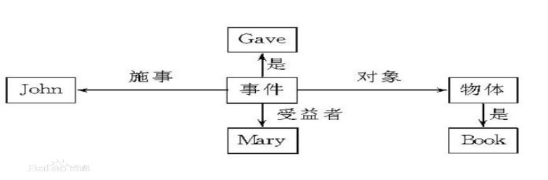

语义搜索：当用户输入“jackie chan”，搜索引擎可以识别出jackie chan其实就是成龙，而且，会给出成龙的各种属性信息，比如说出生日期、国籍、配偶等。这些都是以前基于关键词的检索做不到的，有了知识图谱以后，就可以即问即答。

**交谈内容的生成**

Google Duplex在通过特定领域的大量训练理解后对方交谈的主题、核心词汇、关键词、情感倾向等，主要采用循环神经网络利用特定领域的语料生成交谈内容。

RNN的一种：LSTM（长短期记忆神经网络）可以根据给出的词语序列，在对特定领域的大量训练后，预测出该词语序列可能的下一个词汇，这样不断的预测就可以进行应答文本生成。

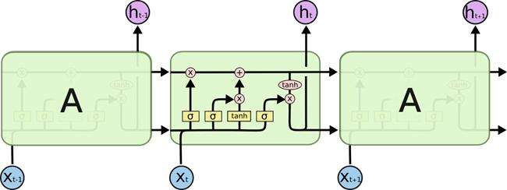

**循环神经网络**

序列信息：s(t)=f(s(t-1),x(t);θ);当前状态包含了过去序列的信息

**人工神经网络：从信息处理角度对人脑神经元网络进行抽象， 建立某种简单模型，按不同的连接方式组成不同的网络。**

**循环神经网络：时间维度上的展开，代表信息在时间维度从前往后的的传递和积累。**

**结构具有多种形式：双向RNN，序列到序列架构等等**

**当前主要实现框架：TensorFlow**

**TTS技术**

TTS属于语音合成

语音合成：通过机械的、电子的方法产生人造语音

涉及学科：声学、语言学、数字信号处理、计算机科学等

目的：将任意文本转换成具有高自然度的语音，从而真正实现让机器“像人一样开口说话”

**TTS模块**

语言处理：模拟人对自然语言的理解过程——文本规整、词的切分、语法分析和语义分析，使计算机对输入的文本能完全理解，并给出后两部分所需要的各种发音提示

韵律处理：为合成语音规划出音段特征，如音高、音长和音强等，使合成语音能正确表达语意，听起来更加自然

声学处理：根据前两部分处理结果的要求输出语音，即合成语音

**合成方法**

语音合成的理论基础是语音生成的数学模型，属于信号处理领域。

音色各异的语音具有不同的共振峰模式；

·以每个共振峰频率及其带宽作为参数，可以构成共振峰滤波器；

·用若干个这种滤波器的组合来模拟声道的传输特性（频率响应），对激励源发出的信号进行调制；

·最后经过辐射模型就可以得到合成语音。

1. **人工智能的现状与未来**
   1. **人工智能的新革命**

**Ⅰ人工智能简述**

**什么是人工智能？**

人工智能，英文缩写为AI。它是研究如何用机器模拟人类智能的理论、方法、技术及应用的一门新兴科学。

模拟、延伸和扩展人类智能, 探寻智能本质, 发展类人智能机器。该领域的研究包括视觉、自然语言、认知与推理、机器人、机器学习、博弈与伦理等。

人工智能是对人的意识、思维的过程的模拟。人工智能不是人的智能，但能像人那样思考，也可能“超过”人的智能。

**人工智能的地位**

**人工智能：国家战略(2017年政府工作报告)**

全面实施战略性新兴产业发展规划，加快人工智能等技术的研发和转化，做大做强产业集群。

把发展智能制造作为主攻方向，推进国家智能制造示范区、制造业创新中心建设。

十四五规划把人工智能列为八大前沿科技之首。

**人工智能有那些类型？**

弱人工智能，包含基础的、特定场景下角色型的任务，如Siri等聊天机器人和AlphaGo等下棋机器人；

通用(强)人工智能，包含人类水平的任务，涉及机器的持续学习；

超人工智能，在几乎所有领域都比最聪明的人类大脑都聪明很多。

**人工智能发展历程**

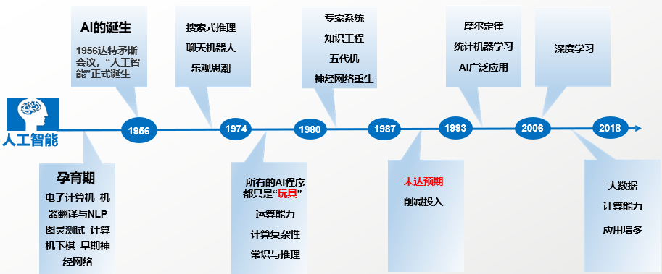

起步发展期：1956年～20世纪60年代初（机器证明、跳棋、LISP）

反思发展期：60年代～70年代初（预期落空）

应用发展期：70年代初～80年代中期（专家系统）

低迷发展期：80年代中～90年代中期（专家系统的局限性）

稳步发展期：90年代中～2010年（互联网、深蓝、智慧地球）

蓬勃发展期：2011年至今（大数据、物联网、云计算、区块链、GPU）

**当前AI处于的阶段**

人工智能相关技术刚刚越过曲线高峰（处于狂热期），是推动透明化身临其境体验技术发展的主要动力

涉及透明化身临其境体验的人本技术（如智能工作空间、互联家庭、增强现实、虚拟现实、脑机接口）是拉动另外两大趋势的前沿技术

数字平台在曲线上处于快速上升期，其中的量子计算和区块链将在今后5—10年带来变革性的影响

**人工智能基本现状**

专用人工智能取得重要突破, 但是人工智能总体发展水平仍处于起步阶段；

统计学习成为人工智能走向实用的理论基础；

人工智能技术生态（数据平台、开源算法、计算芯片、基础软件、GPU服务器、垂直应用等）建设备受重视；

人工智能创新创业如火如荼；

“智能+”成为人工智能应用的创新范式；

人工智能成为国家战略（十四五规划）；

人工智能的社会影响得到广泛关注；

人工智能领域的误解和炒作普遍存在。

**人工智能发展趋势**

* 从专用智能到通用智能
* 从机器智能到人机混合智能（类脑计划）
* 从“人工+智能”到自主智能系统（AlphaZero、AutoML）
* 人工智能产业将蓬勃发展
* 世界将进入普惠型智能社会（人工智能+X）
* 人工智能的法律法规将更为健全
* 人工智能将成为更多国家的战略选择
* 人工智能教育将会全面普及



**为什么要关注AI**



**AI学科结构**



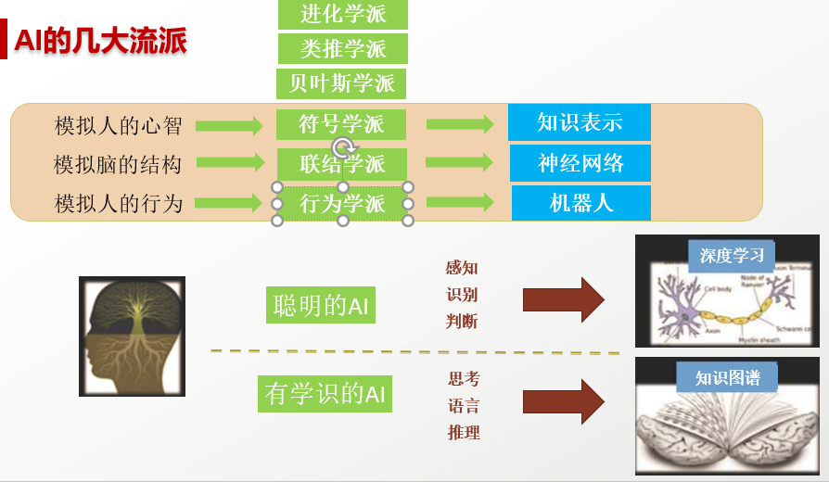

**人工智能产业生态的三层基本架构**

**基础资源层：主要是计算平台和数据中心，属于计算智能；**

**技术层：通过机器学习建模，开发面向不同领域的算法和技术，包含感知智能和认知智能；**

**应用层：主要实现人工智能在不同场景下的应用。**

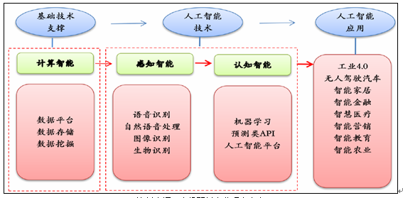

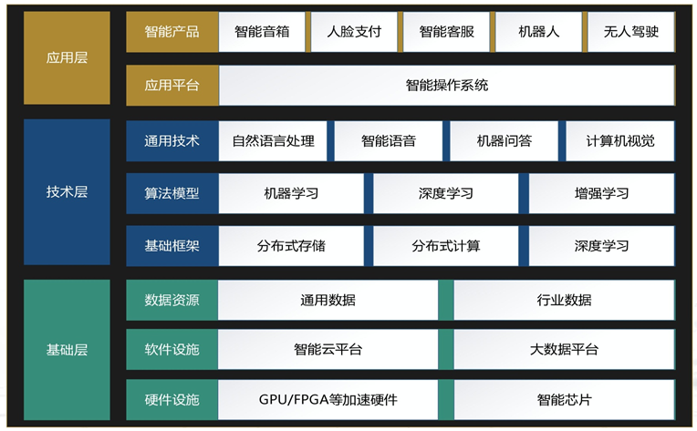

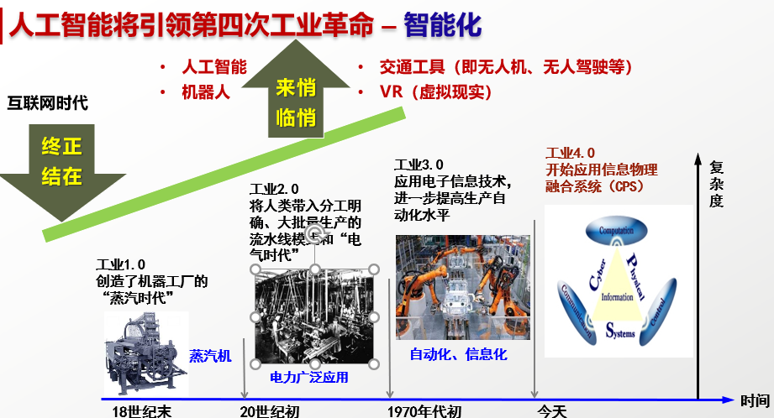

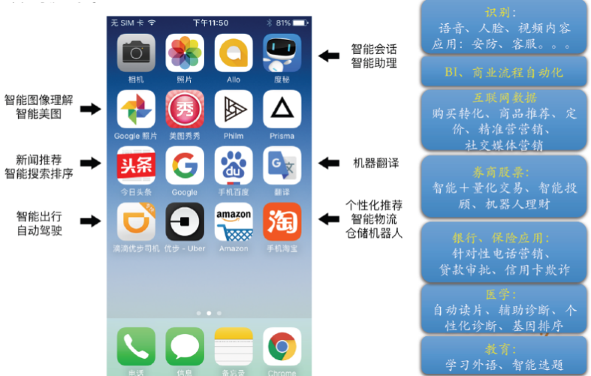

* 1. **深度学习算法**

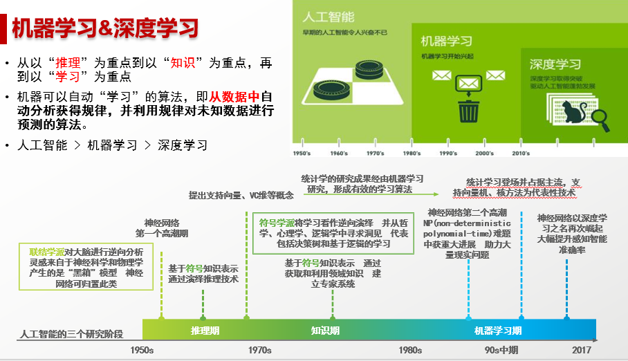

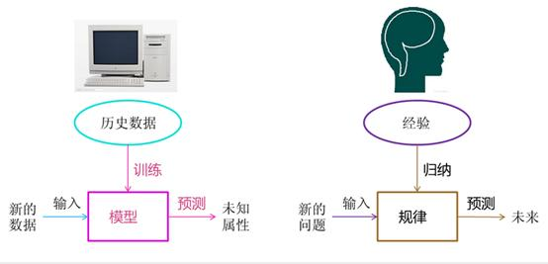

深度学习是使用包含复杂结构或由多重非线性变换构成的多个处理层对数据进行高层抽象的算法

深度学习是一种基于对数据进行表征学习的方法。观测值（例如一幅图像）可以使用多种方式来表示，如每个像素强度值的向量，或者更抽象地表示成一系列边、特定形状的区域等。而使用某些特定的表示方法更容易从实例中学习任务（例如，人脸识别或面部表情识别）。深度学习的好处是用非监督式或半监督式的特征学习和分层特征提取高效算法来替代手工获取特征

**机器学习实施过程**

采集原始样本-特征提取（特征样本集）-预处理（训练集）训练、（验证集）预测-机器学习算法-输出验证集、预测目标-评价、改进

**特征提取**

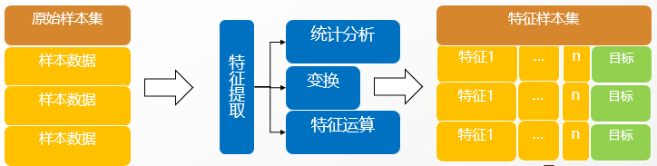

**特征选取是成败的关键**



**深度学习算法简介：数学基础**

经过算法预测的结果是一个连续的值，我们称这样的问题为回归问题。

算法能够学会如何将数据分类到不同的类里，我们称这样的问题为分类问题

**深度学习算法简介：感知机**

·是一个由线性阈值元件组成的单层（或多层）神经元的神经网络

·当输入的加权和大于或等于阈值时，输出为1，否则为0

·模型假定神经元中间的耦合程度（即加权系数W）可变，这样，该模型可以学习

·当感知器用于两类模式的分类时，相当于在高维样本空间中，用一个超平面将两类样本分开

·神经网络的学习过程就是神经网络参数的设定过程

·一个神经元网络结构确定之后，需要对一系列参数（权重、阈值等）进行有效的设定。这个过程叫做学习或训练过程，此时的方法叫学习算法

**深度学习的训练方法**

监督学习：通过已有的训练样本（即已知数据以及其对应的输出）训练得到一个最优模型（这个模型属于某个函数的集合，最优则表示在某个评价准则下是最佳的），再利用这个模型将所有的输入映射为相应的输出，完成特定任务。

强化学习：类似人与环境交互的方式，智能系统从环境到行为映射的学习，以使奖励信号函数值最大。环境对产生动作的好坏通过奖励信号作评价，而不是告诉强化学习系统如何去产生正确的动作。强化学习不能立即得到标记，而只能得到一个反馈，因此可以说强化学习是一种具有“延迟标记信息”的监督学习

典型案例：AlphaGo

迁移学习：将从拥有大数据的源领域上学习到的应用于仅有小数据的目标领域上去，实现个性化迁移，即“举一反三、触类旁通”。

典型案例：斯坦福学者使用卫星图像获取的灯光信息来分析非洲大陆的贫穷情况

**深度学习的神经网络训练方法**

卷积过程包括：用一个可训练的滤波器fx去卷积一个输入的图像，然后加一个偏置bx，得到卷积层Cx。

子采样过程包括：每邻域四个像素求和变为一个像素，加权再增加偏置，通过一个激活函数，产生一个缩小四倍的特征映射图

**池化：**

原理：根据图像局部相关的原理，图像某个邻域内只需要一个像素点就能表达整个区域的信息

常见的方法：最大值池化（max-pooling）、L2池化（L2 pooling）、均值池化（Mean Pooling）

**深度学习的成功应用**

AlphaGo战胜李世石

图像识别全面超越人类

语音识别接近人类

将声学模型中混合高斯模型替换为DNN模型

获得30%+ 相对提升

Tesla Autopilot投入商用

Google Translate投入商用

把原文例如中文词先翻成一个词向量，变成一个数字向量。

对这个词向量再编辑，变成一个语义表示的方式。

翻译成目标语言，例如英文。

* 1. **知识图谱**

知识图谱旨在描述真实世界中存在的各种实体或概念及其关系，一般用三元组表示

知识图谱亦可被看作是一张巨大的图，节点表示实体或概念，边则由属性或关系构成

**知识图谱构建：**

(字典, 术语表, 百科,书本）知识获取—（与已有知识库）知识融合—知识验证—形成新的知识图谱

问题—文法解析—查询语句生成—知识库生成—答案生成

**现代搜索引擎**

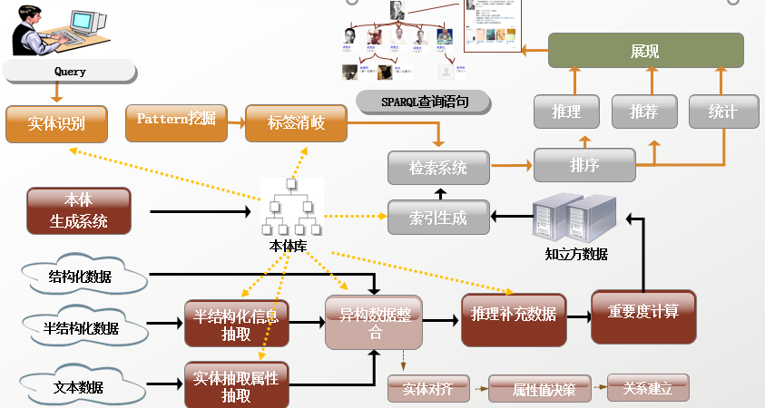

**从两方面来建设知识图谱体系: 知识实体，算法**

**企业对知识图谱有大量的业务需求**

**知识图谱助力企业商业智能**

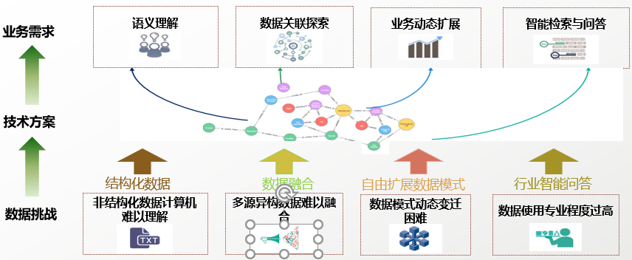

**通用知识图谱 + 行业知识图谱**

通用知识图谱的广度，行业知识图谱的深度，相互补充，形成更加完善的知识图谱

通用知识图谱中的知识，可以作为行业知识图谱构建的基础；而构建的行业知识图谱，再融合到通用知识图谱中

**深度学习与智能围棋**

**为什么做围棋AI？**

1.高度复杂 最复杂（注：状态复杂度与博弈复杂度）的智力游戏：看似简单，实为复杂，具有10的170次方状态复杂空间

2.接近人类 涉及逻辑推理，形象思维，优化选择等多种人类智能（注：国际象棋只有逻辑推理，没有形象思维）

3.标志性 公认是人工智能领域长期以来的重大挑战

4.挑战 国际学术界曾经普遍认为解决围棋问题需要15-20年时间

**Google Deepmind 简介**

创新性+投入力度=业内龙头

* 目前技术优势：起步早，算法新，技术强，资源雄厚
* 近期专注于强化学习研究
* 公布新论文和数据，并从此退出围棋AI领域

**动态博弈问题**

双人

一人一步

双方信息完备（棋类—完全信息，牌类—不完全信息）

零和

**计算机下棋**

棋类要素的数字化——恰当的数据结构

棋盘、棋子、棋规（着法规则，胜负规则）

用着法推演局面——博弈树展开

从有利局面选择当前着法——博弈搜索

局面评估——指标定义与综合

**围棋落子蒙特卡洛数学模型及评估**

围棋对弈过程可以看做一个马尔科夫过程：

五元组：{T，S，A(i)，P(·|i,a)，r(i,a)}

T：决策时刻

S：状态空间，S={i}

A(i)：可行动集合（可落子点）

P(·|i,a)：状态i下选择行动a的概率

r(i,a)：状态i下选择行动a后可获得的收益

从当前局面的所有可落子点中随机（或者给胜率高的点分配更多的计算力）选择一个点落子

重复以上过程

直到胜负可判断为止

经多次模拟后（计算越多越精确），选择胜率最大的点落子

**基本思想与特点：**

- 将可能出现的状态转移过程用状态树表示

- 从初始状态开始重复抽样，逐步扩展树中的节点

- 某个状态再次被访问时，可以利用已有的结果，提高效率

- 在抽样过程中可以随时得到行为的评价

选择 - 从根节点出发自上而下地选择一个落子点

扩展 - 向选定的点添加一个或多个子节点

模拟 - 对扩展出的节点用蒙特卡洛方法进行模拟

回溯 - 根据模拟结果依次向上更新祖先节点估计值

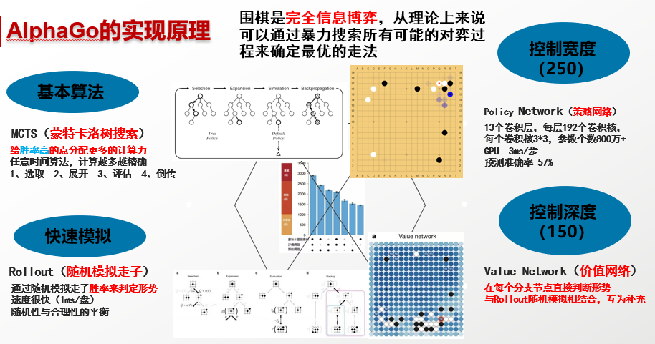

深度神经网络的有监督学习，目标是获得在围棋盘面下的落子棋感

* 学习职业棋手和业余高段棋手的棋谱（数十万份棋谱，上亿数量级的落子方式）
* 把当前局面作为输入，预测下一步的走棋。它的预测不只给出最强的一手，而是对棋盘上所有可能的下一着给一个分数
* 用Policy Network作为第一感，将计算力分配到最有希望的选点
* 分枝数从上百个减少到几个
* 优先计算Policy Network分数高的点，计算力充沛时，适当分配到其他分值较低的点

**Policy Network—输入特征**

* 局部感知域
* 权重共享
* 特征训练

卷积层+池化层

* **模型结构**
  + **13个卷积层，每层192个3*3卷积核**
  + **数百万个参数**
* **训练数据**
  + **KGS 6d以上对局，职业对局8万。**
  + **训练数据量5000万+**
  + **训练时间几十天**
* **运算速度** **GPU，每步3ms**
* **预测准确率** **57%**

**强化学习(RL)**

Agent通过和环境s的交互，选择下一步的动作a，这个动作会影响环境s，给Agent一个reward，Agent然后继续和环境交互。根据游戏结果迭代更新转移概率和评估函数

神经网络结构与策略网络相同

训练方法：自我对局

目标：校正价值导向

将策略网络权值作为初始值，自我对弈更新权值，从而提升棋力

Pros: 棋艺更高(win 80% of the games with SL policy network)

Cons: 走法集中，不适应MCTS多搜索范围的需求

**Fast-Rollout 快速走子**

* **Rollout（随机模拟走子）**
  + **通过随机模拟走子胜率来判定形势**
  + **速度快**
  + **随机性，合理性的平衡**
* **原因：1. 策略网络的运行速度较慢 (3ms)**

**快速走子在2us**

**2. 用来评估盘面。**

* **在同等时间下，随机模拟走子速度快，虽然单次估值精度低，但可以多模拟几次算平均值，效果未必不好。**
* **结构：局部特征匹配 + 线性回归**
* **特征：围棋专业知识**

**Value Network：胜负棋感**

* **深度神经网络的增强型学习（DeepMind独创）**
* **通过自我博弈，学习不同盘面下的胜负情况（三千万盘自我对局）**
* **获取在围棋盘面的胜负棋感（注：对每一个落子点给一个当时的快速的胜负感（估算），这个胜负估算并不是根据分析计算出来的，而是直觉）（通过AlphaGo几千万盘的训练学习得来的）**
* **模型结构**
  + **13个卷积层，每层192个卷积核，每个卷积核3*3**
  + **数百万个参数**
* **训练数据**
  + **Policy Network自我对弈棋谱。3000万+**
  + **特定盘面+胜负结果**
  + **训练时间几十天**
* **运算速度**
  + **GPU，3ms**
* **方法：**
  + **在每个分支节点，使用Value Network直接判断形势**
  + **与Rollout随机模拟相结合，互为补充**
* **效果：**
  + **职业水平，AlphaGo**

**MCTS在对局中实时搜索**

Step 1：基于策略网络落子，可能性大的落子拓展节点

Step 2：对未来走势进行评估，同时使用估值网络和快速走子，综合两者预测未来走法

Step 3：评估结果作为下一步走法的Q值。重新模拟。

Step 4：结合下一步走法的Q值和策略网络进行再一次模拟。如果出现同样走法，Q值取平均。新分数= 调整后的初始分+ 0.5 * 通过模拟（策略网络+快速走棋)得到的赢棋概率 + 0.5 * 估值网络的局面评估分

Step 5：反复循环直到n次，或者timeout，选择被选择次数最多的走法作为下一步

**人类经验由于样本空间大小的限制，往往都收敛于局部最优而不自知（或无法发现），阿法元不再被人类认知所局限，而能够发现新知识，发展新策略**

区别1：特征提取层采用40个残差模块，每个模块包含2个卷积层。运用残差模块提升了网络深度，更深的网络能更有效地直接从棋盘上提取特征

区别2：同时训练走子策略(policy)网络 和胜率值估值(value)网络

**启示：**

**深度学习训练过程需要消耗大量人类标注样本，而这对于小样本应用领域(比如医疗图像处理)是不可能办到的。所以减少样本和人类标注的方法非常重要。**

**开局和收官和专业棋手的下法并无区别，但是中盘难于理解；机器经验与人类经验有很大差别，我们又该如何去选择和利用呢？**

**智能围棋与蒙特卡洛树搜索**

**蒙特卡洛树搜索：搜索验证**

* 没有棋感直觉不行，完全依赖棋感直觉也不行
* 直觉需要通过严格的数学模型和计算方法，对棋感直觉进行验证
* AlphaGo使用蒙特卡洛树搜索，对落子棋感和胜负感进行计算验证。

**蒙特卡洛模拟采样：胜负棋感验证**

基于数学期望的胜负评估模型（胜率）

基于蒙特卡洛模拟进行胜负结果采样（模拟采样比直觉更可靠）

根据模拟采样结果验证盘面胜负的数学期望

可靠程度与采样规模相关（采样越大，离真理会更近些）

* **谷歌的AlphaGo是深度学习算法的标志性成果；**
* **深度卷积神经网络,是近年发展起来，并引起广泛重视的一种高效识别方法。**
* **围棋算法具有高度的复杂性和代表性。由于天文数字的状态空间和搜索空间，蛮力计算无法解决围棋问题（注：解决国际象棋的IBM深蓝是用蛮力方法，就是靠计算，这种方法在围棋这么大的计算与搜索空间是无法进行的）**
* **从围棋算法可以推广到深度学习应用的一般情形。**
* **围棋职业棋手的解决方法：棋感直觉+搜索验证**
* **AlphaGo的核心方法完全类似于职业棋手的解决方法**
* **AlphaGo的优势：完全以胜率为目标，不受任何其它因素影响**

**人工智能的核心方法**

直觉获取

直觉：不经过思考过程，很快就能出现的直接想法、感觉、信念或者偏好（这个非常重要，具有强大的力量。如：落子的直觉，胜负的直觉、棋盘的直觉、棋形的直觉）

通过深度神经网络和大数据的训练而获得

搜索验证

验证：为直觉建立真实性、准确性和可靠性的检验过程

验证是核实直觉不存在偏差的一个充分条件

由于廉价并行计算和大数据的支持，直觉可以通过搜索计算来验证

优化选择

直觉获取和搜索验证的结合使用，可以提供优化选择

**什么领域AI能超过人**

· （完全信息博弈）充分的数据：需要有超级计算量，不能举一反三，只能举多反三

·（完全信息博弈）信息具有确定性：数据是要有标注的

·（完全信息博弈）完全信息：应用单一的领域，这个领域越垂直、越细越好。一个人工智能客服的应用不可以用来做导游，应用单一、清晰、不跨领域

·有懂行的专家去选择有效的神经网络模型，调整各种网络参数

·海量数据问题，机器容易甩开人类



AI+行业：从0到1

在AI技术成熟之前，这个行业、产品从未存在过。比如自动驾驶，亚马逊的Echo智能音箱、苹果的Siri语音助手。在人工智能技术未突破前，不存在这样的产品。因为AI，创造出了一条全新的产业链。

行业+AI：从1到n

行业本身一直存在，产业链条成熟；以前完全靠人工，效率比较低，现在加入AI元素后，使得行业效率有了明显提高。比如安防、医疗等领域。

行业数据控制比AI技术更重要，例如医疗+AI，最重要的是大量准确的被医生标注过的数据。

涟漪效应

AI应用需要积累足够的数据和经过充分的学习。

当一个AI应用找到第一批用户时，他们使用的行为和记录被后台记录下来；开发者再对这种行为和记录进行迭代改进，当再把该应用投向第二批用户的时候，其行为已经比第一代提升了。

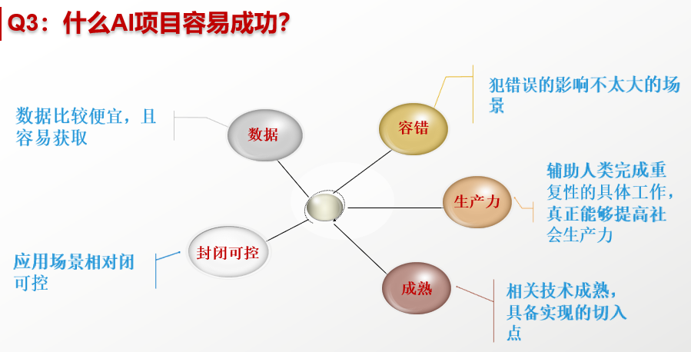

**AI技术的新特征**

**新特征1：深度学习+自我博弈进化技术**

* 与传统博弈人工知识不同，AlphaGo深度强化学习初步具备了“直觉感知（下一步在哪）”，“棋局推理（全局获胜机会如何）”，和“新颖落子（想人所不敢想）”等能力。
* 将记忆人类棋局和自我博弈积累棋局结合起来。

**新特征2：基于网络的群体智能已经萌芽**

其将群智计算按难易程度分为三种类型：实现任务分配的 众包模式、复杂工作流模式以及最复杂的协同求解问题的生态系统模式.

大规模个体通过互联网构架的参与，可以表现出超乎寻常的智慧能力，是解决开放复杂问题的新途径

**新特征3：人机一体化技术导向混合智能**

各种穿戴设备、人—车共驾、脑控或肌控外骨骼机器人、人机协同手术等实现生物智能系统与机器智能系统的紧密耦合。

**新特征4：跨媒体推理已经兴起**

在语言、视觉、图形和听觉之间语义贯通，是实现联想、推理、概括等智能的重要关键

**新特征5：无人系统迅速发展**

* 机械手在工业装配线上发展迅速
* 在灵活运动的领域中，无人系统迅猛发展的速度远快于机器人
* 传统领域的智能化和自主化升级

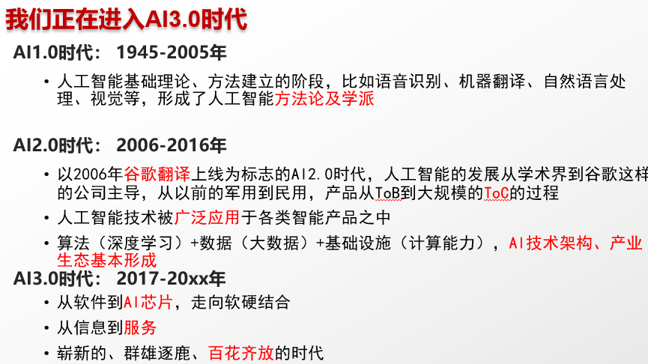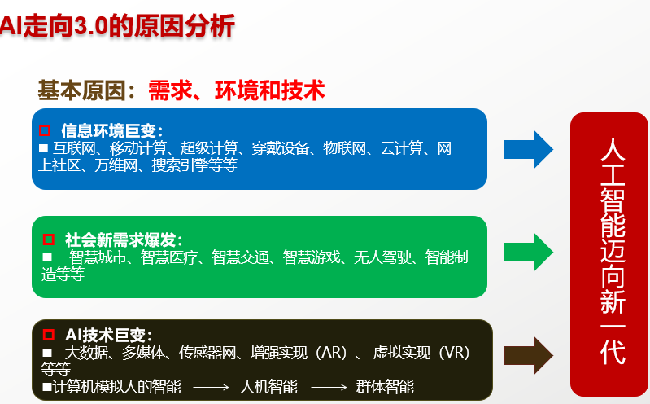

**深层次分析：世界正从原来的二元空间进入新的三元空间**

* 世界原来是二元空间:人类社会空间（H）和物理空间（P）。但近年来，信息力量的迅速壮大，已长成除P、H两极之外的新一极：信息空间（C）。

**近50年来，信息空间成长壮大的历程**

信息来自于人类社会：书籍、交流、媒体、计算机

信息开始互联：互联网、移动通讯和搜索

信息绕过人类，直接来自于物理世界：传感器和物联网

大数据：信息快速膨胀

从大数据必然会走向大知识，并推动人类认识能力的大变化

**从AI现状看大知识（智能大数据）面临的挑战**

**人类智慧：学习与创新的能力：尤其是对整体环境的理解能力，可以通过经验来学习新事物，获得新知识，并具备触类旁通的能力**

**对于信息（不完全信息，模糊信息）的分析和决策能力**

AI智能：强在记忆能力和计算能力，但是自我学习、举一反三的能力较差

面对未知环境的变化，未知的任务，决策能力较弱

AI技术现状：依靠大数据的深度学习和增强学习是AI当前最普遍成功的技术之一。但是，深度学习需要大量的标注数据，又是黑箱算法，其结果难以解释，而且只能专用，因为它和人类使用的知识形式差距太大

技术融合：大知识需要结合大数据资源和AI的神经网络、符号智能、知识挖掘、人机交互等技术，解决可解释性、通用性问题，形成新技术，实现新应用

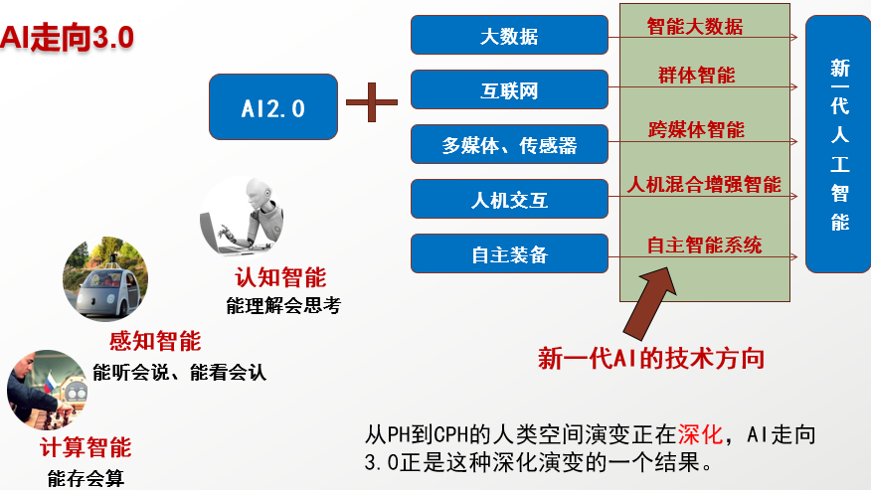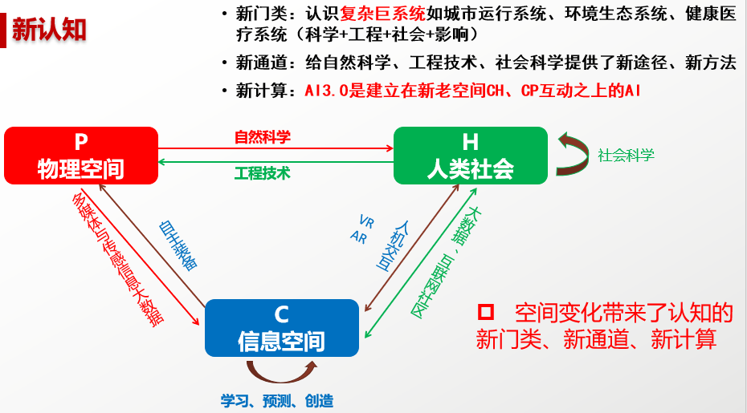

**知识表达**

* 神经网络也可以认为是一类新的知识表达，可标记为

NN+W（权）

—— W是数据表达的，可由学习自动生成

—— NN是结构，由软件或硬件生成

* AI使用的知识表达还有另外两类：
  + 符号型：可表达为概念、命题、推理（逻辑、归纳、联想……）
  + 形象型：可表达为形象（图形、动画、图像、视频、声音……）、结构、情景

其中，形象型还可分为两类：

——图形形象类：图形、动画……（人工表达）

——图像形象类：图像、视频、声音……（传感器表达）

**大知识的关键：新知识生成**

* 问题求解的目标与模式识别的目标有较大差异。
  + 模式识别目标：分类（如对、错）
  + 问题求解目标：方案（如规划、处方、设计等），往往还需说明方案如何解决问题

——因此，自动生成新知识是问题求解的关键。

* 生成新知识的工具：
  + 传统工具：逻辑推理、范例推理（CBR）
  + 新工具：自动博弈的（如AlphaGo）、知识图谱推理（如股权发现）、综合推理、统计推理（IBM Watson）
  + 新进展：MIT AI Lab：自主浏览网页进行空白知识填补的能力；DeepMind：利用外部记忆来解决需要逻辑推理才能完成的任务

**认知的定义**

* 认知（cognition）是人们推测和判断客观事物的心理过程，是在过去的经验及有关线索进行分析的基础上形成的对信息的理解、分类、归纳、演绎和计算
* 认知活动包括思维、语言、定向和意识4部分
* 认知计算是指一种能够规模化学习、有目的推理、并与人类自然交互的系统。它们不需要事先精确地编程，而是从与人类的交互、与环境之间的互动中学习和推理
* 认知系统是概率性的。认知系统不仅能回答大量的问题，还能对更加复杂（且有意义）的数据提出假说、推理论述和建议
* 认知系统能理解「非结构化」的数据（全世界数据的80% ），这使得它们能够跟上现代世界巨量、复杂和不可预测的信息
* 认知计算的成功并不以图灵测试或模拟人类的能力作为判断标准。它的标准更加实际，例如投资报酬率、新的市场机会、治疗疾病和拯救生命
* 新的「人-机共生」关系让人与计算机能够协作决策，控制复杂情况，综合了机器的数据分析、统计推断能力以及人类特殊能力，比如自我引导的目标、常识和价值观

**DeepQA工作原理**

拿到问题后进行一系列的计算，包括语法语义分析、对各个知识库进行搜索、提取备选答案、对备选答案证据的搜寻、对证据强度的计算和综合等等。综合运用了自然语言处理、知识表示与推理、机器学习等技术。主要技术原理是通过搜寻很多知识源，从多角度运用非常多的小算法，对各种可能的答案进行综合判断和学习。这就使得系统依赖少数知识源或少数算法的脆弱性得到了极大的降低，从而大大提高其性能。

知识库：包含了各种百科全书、词典、新闻等知识库

DeepQA：问题分析、分类、分解，推理。形成假说，融合排序

以统计推理为主

不同的评价函数，例如关键字匹配程度、时间关系的匹配程度、地理位置匹配的程度、类型匹配程度，等等

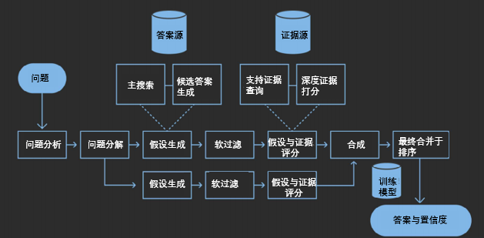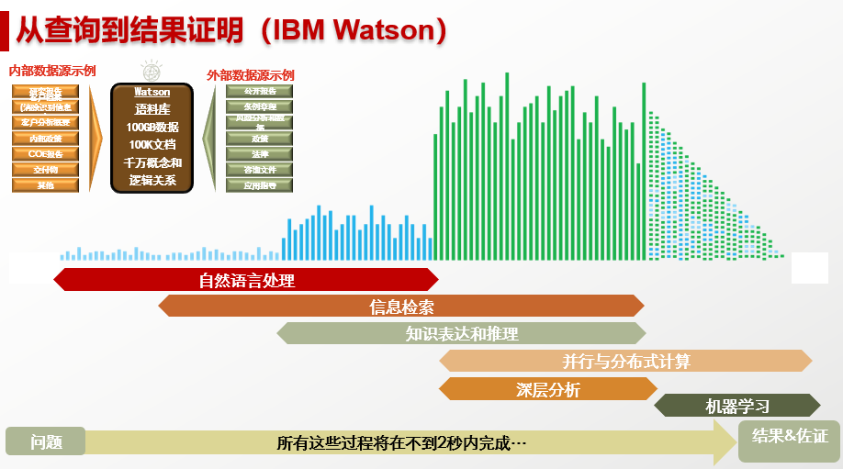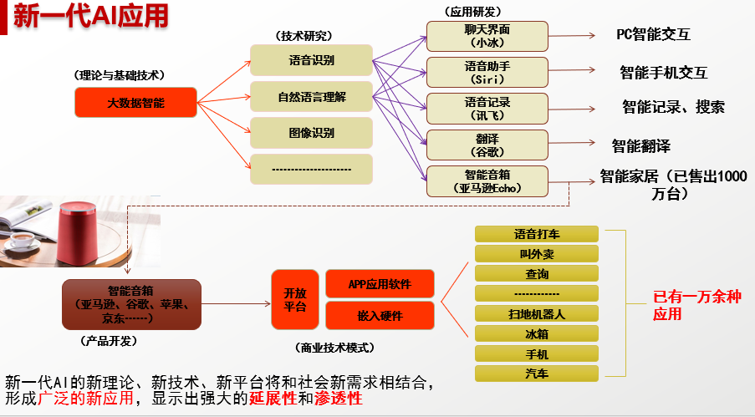

**挑战1：如何创造出智能新产品？**

**智能应用软件**：语音识别、机器翻译、图像识别、智能交互、知识处理等

**智能基础硬件**：各种智能芯片、智能插件、零部件、传感器、网络智能设备

**智能自主产品**：汽车、轨道交通、车联网、无人机、船、机床、机械等

**虚拟实现与增强现实：**艺术、玩具和教育产品

**可穿戴产品**：人工智能的手机、车载智能终端、智能手表、智能耳机、智能眼镜、健康检测与康复产品

**家居产品**：建筑智能设备、家电、家具等产品的智能化

**挑战2：如何成功创造出新的智能应用系统？**

* **智能企业：**对设计、生产、管理、物流和营销等业务链的智能优化，生产线智能调度与重构，生产设备网络化、生产数据集成化、生产过程透明化、生产现场无人化、运营管理智能化等系统
* **智能制造：**智能自主的装备与系统、制造云服务、流程智能制造系统、离散智能制造系统、网络化协同制造系统、远程智能诊断、运维和服务新模式
* **智能物流：**智能化分拣、仓储、装卸、搬运，集成信息平台，产品质量及安全追溯，配货调度智能化
* **智能金融**：金融大数据智能、金融产品智能设计和服务创新、智能客服、金融风险智能预警与防控系统
* **智能商务**：市场分析与决策、产品与广告的创新设计、个性化定制服务、产品安全与信用保证等系统
* **智能农业**：智能化装备与农田作业智能系统，智能农业信息检测网络，农业大数据分析决策系统
* **智能教育**：个性化智能学习，交互式主动学习、智能校园、智能图书馆系统
* **智能医疗**：城市便捷精准智能医疗体系、智能医院、智能医疗诊断、新药辅助研发、医药智能监管、流行病智能检测和防控、健康养老大数据智能分析与服务等系统

**挑战3：如何让社会智力增加智能？**

* **智慧法庭**：建设智慧法庭数据与知识平台，推进审判体系和审判能力的智能增强
* **智能城市**：推进对基础设施和土壤、水、空气等环境的深度认知，对城市规划、建设、管理、运营的智能优化
* **智能交通监控**：研发车联自动驾驶与车路协同的技术体系、交通智能化疏导和运行协调系统，提高覆盖地、轨、空、海的综合交通智能监管和服务能力
* **智能化检测预警与综合应对**：围绕反恐、犯罪侦查、食品安全、信息安全、自然灾害防治等公共安全提高智能化检测预警与综合应对水平